1. Definición
Procedimiento quirúrgico que consiste en remover el tejido que crece desde la
conjuntiva del ojo hasta la superficie de la córnea. La remoción de la cabeza, el cuerpo y la cápsula de Tenon hipertrófica. La reconstrucción del lecho escleral se realiza mediante un autoinjerto conjuntival o membrana amniótica se considera el estándar de oro para prevenir la recidiva, reservando la técnica de esclera desnuda para casos muy seleccionados (pterigiones grado I de pequeño tamaño o en pacientes de muy avanzada edad).

2. Indicaciones y Contraindicaciones
• Pérdida de visión por invasión del eje visual.
• Proximidad al eje visual.
• Pérdida de visión por astigmatismo.
• Restricción de movimientos oculares.
• Aspecto atípico (posible displasia).
• Crecimiento observado por el oftalmólogo.
• Crecimiento referido por el paciente.
• Síntomas de irritación, etc.
Contraindicaciones
- Relativas: Infección ocular activa (conjuntivitis, blefaritis, queratitis), síndrome de ojo seco severo, pemfigoide cicatrizal.
- Absolutas: Falta de sitio donante conjuntival en casos donde el injerto es estrictamente necesario, a menos que se disponga de membrana amniótica.

3. Consideración Técnica:

Injerto vs. Esclera Desnuda
- Pterigión Pequeño (Grado I / Atrófico): Se puede realizar la técnica de esclera desnuda (resacar y dejar el lecho expuesto para reepitelización). Aunque es más rápida, presenta una tasa de recidiva de hasta el 40-50%, por lo que actualmente está en desuso salvo en indicaciones puntuales.
- Pterigión Mediano a Grande (Grado II, III y IV / Carnoso o Recidivante): Es indispensable realizar autoinjerto conjuntival (o membrana amniótica) para restituir la barrera limbar de células madre, reduciendo la tasa de recidiva a menos del 2-5%.

4. Técnica Quirúrgica e Instrumentación

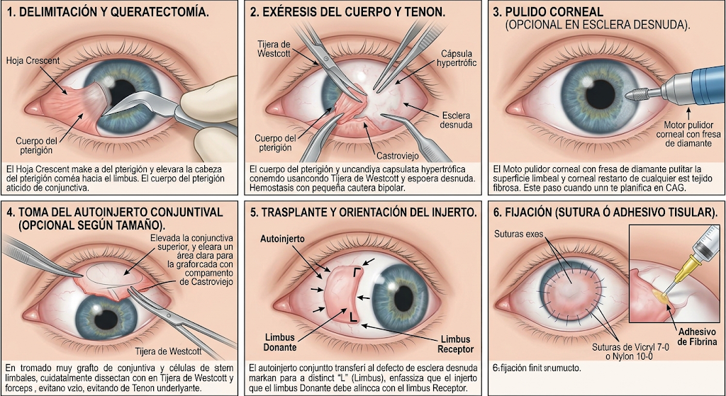

Pasos principales de la tecnica
Paso Quirúrgico | Descripción de la Técnica | Instrumental, Insumos y Dispositivos
1. Anestesia y Lavado | Asepsia con Isodine/Yodopovidona oftálmica al 5%.  Colocación de campo de 80x80 y otros, adhesivo con bolsita receptora.  Anestesia tópica e infiltración subconjuntival del cuerpo del pterigión. | Isodine oftálmico (Yodopovidona 5%), Lidocaína al 2% con/sin epinefrina, jeringa de 1 ml (Insulina) con aguja 30G x 1/2", Blefaróstato de Barraquer Colibri.
2. Delimitación del Pterigión y Queratectomía | Disección y desprendimiento (avulsión) de la cabeza del pterigión desde la córnea sana hacia el limbo corneal. | Mango de bisturí N° 3 con hoja 15º Cuchillete de Crescent, Pinza Colibrí o Pinza Castroviejo con garra 0.12 mm.
3. Exéresis del Cuerpo del Pterigión y Tenon | Resección del cuerpo fibrovascular conjuntival y de la cápsula de Tenon hipertrófico, próximo a la esclera. | Tijera de Westcott, Pinza Castroviejo con/sin garra, Cauterio bipolar de punta fina o termocauterio para hemostasia.
4. Pulido Corneal | Alisado de la superficie corneal y limbar para eliminar restos de estroma irregular o tejido fibroso residual. | Se puede usar  Motor pulidor corneal (Drill / Fresa de diamante) o hoja de bisturi #15 o esponjas de celulosa (tipo Spears / Merocel).
5. Autoinjerto Conjuntival (Opcional según tamaño) | Si el tamaño/grado amerita: Infiltración de la conjuntiva bulbar superior (debajo del parpado superior) del mismo ojo.  Disección del injerto conjuntival delgado (libre de Tenon) incluyendo la zona del limbo. | Regla milimetrada o Compás de Castroviejo, Tijera de Westcott, Pinza Castroviejo 0.12 mm, Lidocaína montada para aplicación subconjuntival.
6. Posicionamiento y Fijación injerto | Transferencia del autoinjerto al lecho receptor asegurando que el lado del limbo donante quede orientado hacia el limbo receptor. Fijación del injerto o sutura directa de bordes si fue esclera desnuda. | Fijación con sutura: Sutura Vicryl 7-0 o Nylon 10-0 con aguja espatulada, Portaagujas de Castroviejo, o Barraquer curvo, Tijera pequeña recta de sutura.  Fijación sin sutura: Adhesivo tisular de fibrina (Tisseel / Beriplast).
7. Oclusión y Curación | Aplicación de ungüento oftálmico combinado y vendaje compresivo oclusivo. | Ungüento oftálmico antibiótico/esteroide (ej. Tobramicina + Dexametasona / Tobradex), Parche ocular de gasa y esparadrapo microspore.

Organización de la Mesa (Mesa de Mayo o Riñón)

- Corte y disección: Tijeras oftalmológicas (como Westcott o de córnea) y mango de bisturí número 3 con hoja 15.
- Separación y exposición: Espéculo ocular (Barraquer, Lester) y separadores de párpados (Desmarres).
- Aprehensión y fijación: Pinzas de conjuntiva o pinzas sin dientes y con dientes muy finos (tipo Castroviejo o Bishop-Harmon).
- Portaagujas y suturas: Portaagujas finos sin crique (Castroviejo) y suturas de poliglactina o seda 7-0 o 8-0 según la técnica del cirujano.

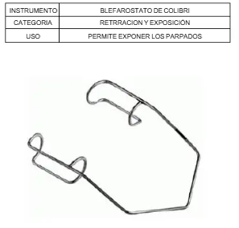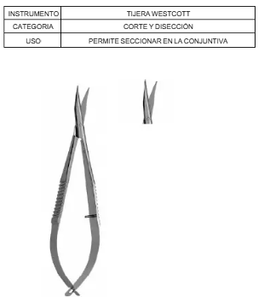

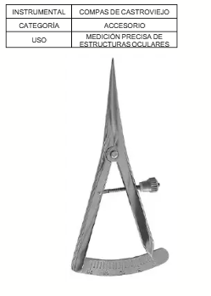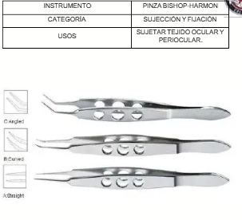

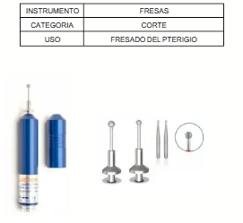

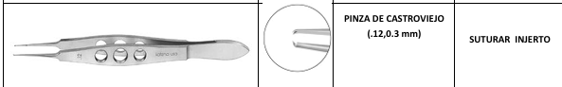

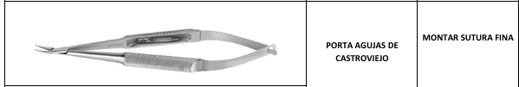

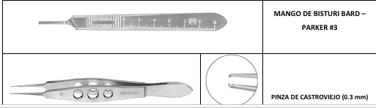

Arreglo de mesa

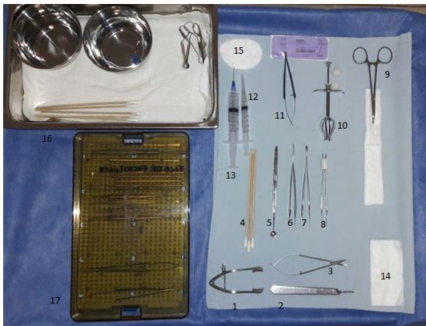

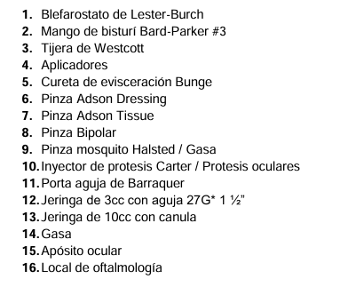

17. Instrumental Sobrante

5. Complicaciones
- Intraoperatorias: Perforación de la córnea o esclera, cauterización/lesión del músculo recto medial, desgarro del injerto durante la toma.
- Postoperatorias Tempranas: Desplazamiento o dehisencia del autoinjerto, hematoma subinjerto, granuloma de cuerpo extraño por la sutura.
- Postoperatorias Tardías: Recidiva del pterigión (revascularización que vuelve a invadir la córnea), quiste epitelial de inclusión, adelgazamiento corneal/escleral (scleromalacia).

6. Referencias Bibliográficas
- Clearfield, E., Muthappan, V., Wang, X., & Kuo, I. C. (2016). Conjunctival autograft for pterygium. Cochrane Database of Systematic Reviews, (2). DOI: 10.1002/14651858.CD011307.pub2.
- Ang, L. P., Chua, J. L., & Tan, D. T. (2007). Current concepts and techniques in pterygium treatment. Current Opinion in Ophthalmology, 18(4), 308-313. DOI: 10.1097/ICU.0b013e3281a7ecbb.
- Sociedad Colombiana de Oftalmología (SCO). Guías de práctica clínica y protocolos quirúrgicos en segmento anterior.
- American Academy of Ophthalmology (AAO). (2021-2022). Basic and Clinical Science Course (BCSC), Section 8: External Disease and Cornea. AAO Publishing

